Fundamentos de la Ingeniería de Software

Jorge Martínez Sánchez

14/02/2024

Software. – Es todo lo que se ve en pantalla desde cualquier dispositivo, es un conjunto de reglas, sistemas y programas que dan instrucciones a la computadora.

Ingeniería de Software. – Es un área de la ingeniería en el que se centra especialmente en todo lo relacionado al software, en el que se crea sistemas, aplicaciones, sitios web, videojuegos, etc. Todo por medio de un lenguaje de programación.

Git. – Es un software especializado en la eficiencia y compatibilidad del mantenimiento de aplicaciones grandes que contengan grandes cantidades de código fuente o scripts.

Programación. – Es una herramienta digital que se usa para crear programas que le asignen tareas o actividades a una computadora por medio de un lenguaje de programación

Lenguaje de Programación. – Es el lenguaje que se utiliza para crear un programa, existen varios tipos de lenguaje de programación, los más conocidos actualmente son Python, JavaScript, C#, etc.

**Compilador. –** Es un programa que traduce lo escrito en un lenguaje de programación al código binario para que la computadora lo proyecte en una ventana .exe en caso de usar Windows.

Ciclo del desarrollo del Software

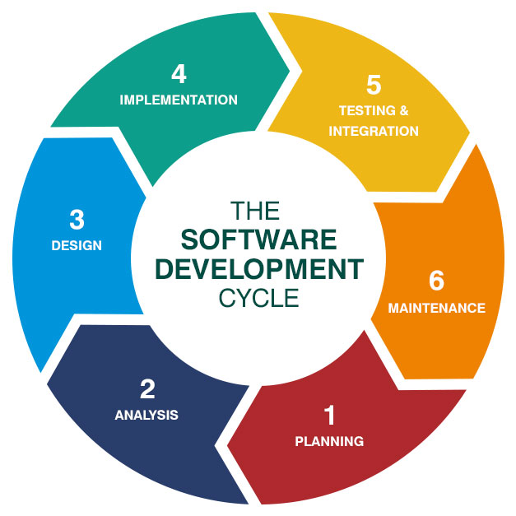

1. Planeamiento
2. Análisis
3. Diseño
4. Implementación
5. Prueba e Integración
6. Mantenimiento